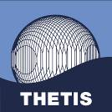

Spazio Thetis
Arsenale Novissimo - Venezia

SOMETHING NOW FOR THE FUTURE

- Michelangelo Pistoletto. Terzo Paradiso - Coltivare la città
- Terra, Luce, Architettura. Il viaggio di un granello di sabbia. Rossella Gilli
- Marica Moro. Genesis second day

dal 7 giugno 2014

inaugurazione venerdì 6 giugno, ore 17

conferenza aperta al pubblico sabato 7 giugno, ore 11
intervengono
Michelangelo Pistoletto, Artista
Andreas Kipar, Architetto Paesaggista, Presidente GreenCity Italia
Marica Moro, Artista
Rossella Gilli, Artista
Fortunato D’Amico, Architetto e Storico dell’Arte
Paolo Mighetto, Architetto del Paesaggio AIAPP
Renucio Boscolo, Storico dei simboli dell’Arte
Bruno Gabbiani, Architetto Presidente di Assoarchitetti
Tiziana Monterisi, Architetto, Amministratore Delegato di n.o.v.a. civitas, Cittadellarte
Hermes Redi - Amministratore Delegato di Thetis
Antonietta Grandesso - Responsabile Spazio Thetis

comunicato stampa, 29.05.2014

In occasione della 14. Biennale di Architettura di Venezia lo Spazio Thetis si apre alla città e al panorama internazionale con il nuovo importante progetto Something now for the future basato sulla condivisione dell’arte, della cultura e della natura per una vita sociale ed etica rinnovata.

Con questo orientamento sono state scelte tre mostre personali: “Michelangelo Pistoletto.Terzo Paradiso - Coltivare la città”; “Terra, Luce, Archiettura. Il viaggio di un granello di sabbia. Rossella Gilli” e “Marica Moro. Genesis second day” che hanno come denominatore comune il rafforzamento del rapporto uomo-natura.

L’opera Terzo Paradiso - Coltivare la città concepita e curata da Fortunato D’Amico con n.o.v.a. civitas, Cittadellarte, e realizzata sul simbolo del Terzo Paradiso di Michelangelo Pistoletto, è simbolo di rigenerazione del territorio che la ospita e nel caso specifico offre un luogo di condivisione, partecipazione e educazione alla sensibilità ambientale.
Si tratta di una struttura a tre cerchi, collocata nel grande giardino e realizzata con oltre 1800 mattoni di recente ritrovamento in loco. L’installazione evoca il segno matematico dell’infinito ed è circondata da un grande orto urbano per la cui piantumazione e cura saranno coinvolti bambini, ragazzi, scuole, adulti, anziani e numerose associazioni trasversali della città, uniti nella coltivazione come metafora di una nuova crescita.

La visione di Thetis condivisa con Pistoletto verte sulla necessità di guardare al passato per progredire, per effettuare la svolta, il salto che ci porta verso un futuro migliore e assicurare al genere umano la propria sopravvivenza in un nuovo livello di civiltà planetaria.

Entrambe le mostre di Rossella Gilli e di Marica Moro dialogano con Terzo Paradiso - Coltivare la città e sono affini alle tematiche della Biennale e di “Something now for the future”.

Le opere pittoriche di Rossella Gilli si soffermano sul rapporto natura-architettura e sulla civiltà in continua evoluzione, sottolineando il percorso di un granello di sabbia dalla formazione di rocce fino alla creazione di edifici. L’elemento luminoso presente nei suoi lavori, nella rappresentazione del mare e del cielo, si riflette sulla terra e sulle architetture e ne costituisce la connessione.
I soggetti proposti da Rossella Gilli sono la sabbia del deserto, le rocce e le architetture, da quelle antiche di Marrakech, che per l’artista rappresentano la dimensione estrema della terra, ai grattacieli.
Tra i lavori in mostra spiccano le tele di medie e grandi dimensioni quali: Mare alchemico, Cattedrale di rocce, La Moschea dei librai – Kutubiya di Marrakech, il Pilastro della Stazione Centrale e il Grattacielo Pirelli di Giò Ponti di Milano, circondato dalle architetture di ultima generazione. Si ammirano inoltre alcuni inediti creati appositamente per l’occasione.
Il simbolo del “Terzo Paradiso” si ritrova nelle tele storiche e nei recenti vasi in vetro di Murano di Gilli in cui l’artista vede l’energia positiva rigeneratrice agire sull’individuo e sul mondo.
In mostra è presente il video artistico girato da Rossella Gilli in Marocco dal titolo “Katalysis”, sul tema delle “Visioni di Terra” in cui scorrono immagini in movimento sulla natura in perfetta sintonia con un sonoro studiato ad hoc. Accompagna la sua personale un catalogo edito da Skira con testo critico di Fortunato D’Amico.

La mostra di Marica Moro espone la scultura monumentale Genesis2, (cm h.300 x cm 145 di diametro), collocata nel giardino, il cui soggetto evoca la nascita dell’uomo dal grembo della terra e il suo legame indissolubile con essa; l’artista utilizza elementi naturali come l’argilla, l’acqua e la resina e l’uso del colore ha un ruolo specifico e caratterizzante.
Il suo grande vaso-scultura, situato nell’ampio giardino, istituisce un dialogo con l’opera adiacente Terzo Paradiso - Coltivare la città per quanto riguarda il concetto di genesi come necessità di un ritorno alle origini, per ritrovare il forte legame e l'equilibrio fra l’uomo e la terra, al fine di un’evoluzione positiva. Questi argomenti sono da sempre presenti nella riflessione artistica di Marica Moro e vengono espressi nelle sue opere attraverso la sperimentazione di linguaggi diversi che spaziano dalla pittura al disegno, alla scultura, al video e all'installazione.

Something now for the future prevede nel tempo il susseguirsi di importanti e significative mostre, conferenze, convegni e incontri su temi ambientali, ecosostenibili e di innovazione tecnologica che hanno come obiettivo il ricreare un rapporto armonico tra natura, uomo, architettura e progresso.

Da sempre Thetis promuove e sostiene la cultura e la creatività contemporanea attraverso iniziative che hanno dato vita a fruttuose sinergie con esponenti nazionali e internazionali, Istituzioni, Musei, Fondazioni, Gallerie, Accademie, curatori, artisti, architetti, paesaggisti, letterati e musicisti legati dalla comune ricerca di un nuovo rapporto uomo-natura. Negli anni è stata realizzata un’importante collezione con opere di numerosi artisti fra cui Jan Fabre, Beverly Pepper e Pinuccio Sciola, esposti negli spazi esterni.

Con Something now for the future lo Spazio Thetis rafforza la propria identità di luogo di contaminazione culturale per conoscere e confrontare idee, potenziare l'arte, l’architettura e la cultura, offrendo strumenti per acquisire una maggiore consapevolezza e creare nuove prospettive tra tradizione e innovazione.

Promosso da Spazio Thetis

con:

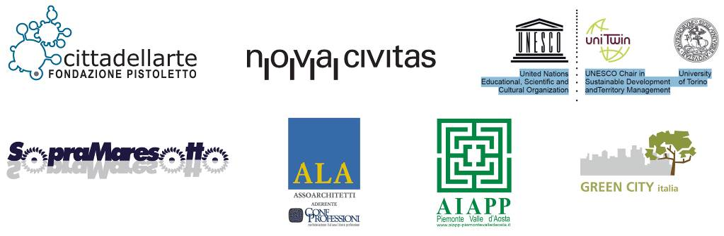

Coordinate mostra
Titolo SOMETHING NOW FOR THE FUTURE
- Michelangelo Pistoletto. Terzo Paradiso - Coltivare la città
- Terra, Luce, Architettura. Il viaggio di un granello di sabbia. Rossella Gilli
- Marica Moro. Genesis second day
A cura di Fortunato D’Amico
Sede Spazio Thetis - Arsenale Novissimo - Venezia
Fermata Bacini - Linee 4.1- 4.2 - 5.1 - 5.2
Date dal 7 giugno 2014
Inaugurazione venerdì 6 giugno, ore 17
Conferenza aperta al pubblico sabato 7 giugno, ore 11
Orari di apertura lun - ven dalle ore 10 alle 18,30 - sab e dom su prenotazione
Aperto sabato 7 e domenica 8 giugno – chiuso dal 9 al 17 agosto
Ingresso libero
Info info@thetis.it

Ufficio stampa mostre
Irma Bianchi Comunicazione
tel. +39 02 8940 4694 - cel. +39 328 5910857 - info@irmabianchi.it
testi e immagini scaricabili su www.irmabianchi.it

Ufficio Stampa e Comunicazione
Thetis SpA
tel. +39 041 2406111 - fax +39 041 5210292
Responsabile: Giannandrea Mencini
giannandrea.mencini@thetis.it – cel. +39 347 2823781

